Швейная машинка Jazz
МЕРЫ ПРЕДОСТОРОЖНОСТИ
1. При использовании внешних источников питания выключите питание машины.
2. При использовании машинки несовершеннолетние должны находиться под наблюдением взрослых. Место хранения этой машины должно быть недоступным для детей.
3. После использования, выключите питание машины или вытащите вилку из внешнего источника питания.
4. Не включайте питание, когда нить снизу и поверхность готова, но ткань не наложена.
5. Эта машина была точно откалибрована; непрофессионалам не предлагается разбирать машину.

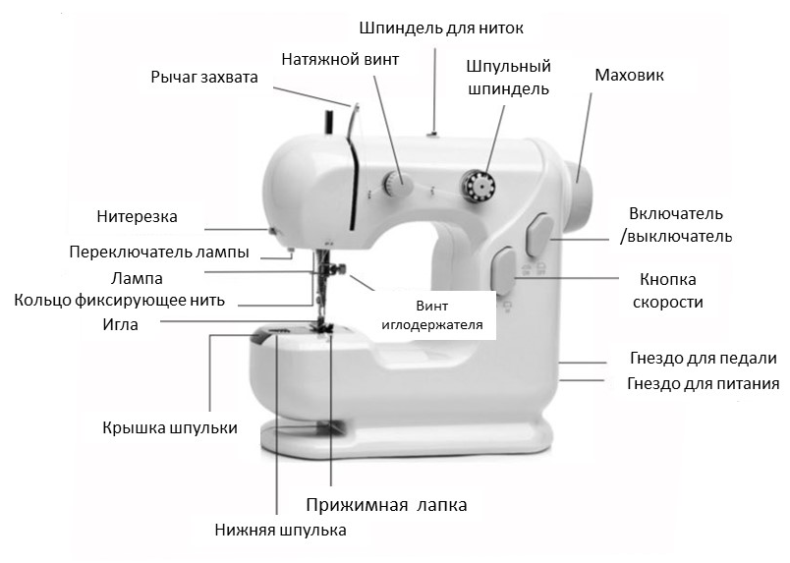
НАИМЕНОВАНИЕ ОСНОВНЫХ КОМПОНЕНТОВ

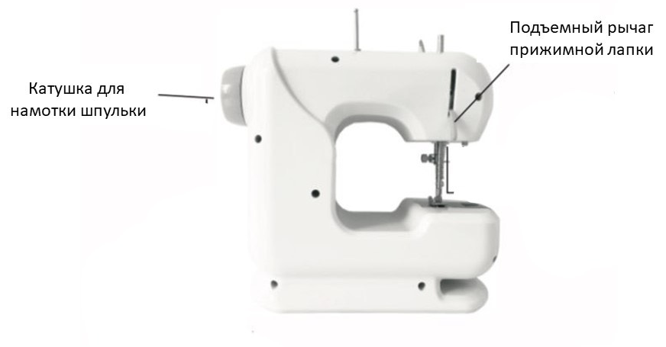Аксессуары
Педальный переключатель – 1
Иглы - 1
Шпульки с ниткой - 2
Шпульки без ниток - 2
Запасные иглы - 1
Внешний источник питания (выборочно)
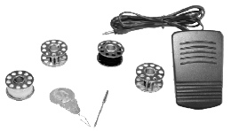
МЕТОДЫ УСТАНОВКИ ВНЕШНЕГО ИСТОЧНИКА ЭНЕРГИИ
Параметры внешнего источника питания: номинальный выход постоянного тока 6 В, номинальные токи 1000 мА, полярность o--C-o +, размер штекера o/5,5*o/2.1, входное напряжение должно соответствовать напряжению переменного тока текущего источника питания. Пожалуйста, убедитесь, что машина выключена перед подключением питания. Вставьте штекер питания в гнездо внешнего источника питания, и тогда вы сможете использовать машину.

МЕТОДЫ ЗАПРАВКИ НИТКИ
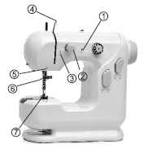
1. Заправка верхней нитки
Пожалуйста, следуйте порядку номеров на схеме (1-7). Если вы хотите использовать катушку, купленную на рынке, вытащите шпиндель для фиксации нити в верхней части машины и наденьте катушку на шпиндель, вытяните конец нити по часовой стрелке и выполните последовательность 1-7 для продевания нитки.
2. Заправка нижней нитки
С помощью пальцев левой руки нажмите на крышку шпульного колпачка, а затем сдвиньте ее наружу, чтобы снять крышку. Поместите шпульку, намотанную нитью, во вращающийся магнитный челнок против часовой стрелки и вытяните конец шпульки на 5см, чтобы открыть панель. Положите крышку обратно.

РАЗМЕЩЕНИЕ ТКАНИ И ШИТЬЕ
1. Поверните маховик в направлении, указанном стрелкой, и поднимите его в крайнее верхнее положение;
2. Поднимите подъемный рычаг прижимной лапки до предела, и прижимная лапка автоматически останется в воздухе. Затем положите ткань под прижимную лапку;
3. Опустите рычаг прижимной лапки;
4. Поверните маховик на 2-3 круга в соответствии с направлением стрелки;
5. Включите питание машины, и тогда вы можете начать шить;
6. Вы можете выбрать свою любимую скорость шитья, нажимая кнопку управления скоростью;
7. После шитья перезагрузите переключатель. Поверните маховик в направлении стрелки и поднимите иглу. Поднимите подъемный рычаг прижимной лапки и вытяните ткань. Используйте нитерезку на машине, чтобы обрезать стежок.
Примечание. Если ткань трудно вынуть, вы можете повернуть маховик вперед и назад и осторожно потянуть ткань. Таким образом, ткань будет легко выдвигаться.

РЕГУЛИРОВКА СТЕЖКА
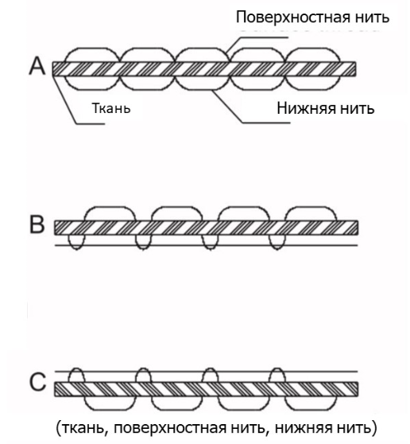
1. Обычный стежок, как показано на рисунке A, поверхностная нить и нижняя нить будут иметь одинаковую эластичность.
2. Свободная поверхностная нить выглядит так, как показано на рисунке B. В этом случае нижняя нить будет прямой, и могут появиться некоторые «узлы». В этом случае вам необходимо вкрутить гайку, зажимающую нить, по часовой стрелке и увеличивать давление поверхностной нити до тех пор, пока швы поверхностной и нижней нити не станут ровными.
3. Свободная нижняя нить показана на рисунке C. В этой ситуации поверхностная нить будет прямой, и могут появиться некоторые «узлы». В этом случае вам нужно вкрутить гайку, зажимающую нить, против часовой стрелки и уменьшать давление поверхностной резьбы до тех пор, пока швы поверхностной и нижней нити не станут ровными.
Примечание. При регулировке натяжения поверхностной нити следует обратить внимание на то, не оторвалась ли поверхностная нить от зажима для нити. Если это так, вам необходимо закрепить нить обратно в середине двух зажимов для нити.

НАМОТКА НИТИ НА ШПУЛЬКУ
1. Шпиндель для намотки нити скрыта в маховике. Аккуратно прижмите пальцем шпиндель для намотки нити и заставьте его вращаться против часовой стрелки, шпиндель выйдет автоматически.
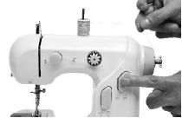
2. Наденьте пустую шпульку на шпиндель намотки и закрутите конец нити на шпульку в 4-5 кругов, как показано на рисунке.
3. Включите питание, и вы можете начать наматывать нить. Чтобы сделать нить более красивой, вы можете покачивать пальцами вперед и назад в радиальном направлении намоточного шпинделя. Обратите внимание, что объем нити должен быть параллелен двусторонним маленьким отверстиям шпульки. Не наматывайте слишком много ниток.
4. Когда обмотка подходит к концу, выключите питание, чтобы выключить машину.
5. Отрежьте нить и удалите шпульку.
6. Вставьте шпиндель намотки в маховик и вращайте по часовой стрелке.
Примечание: при проведении намотки нити не заправляйте нить на шпиндель для намотки!

ЗАМЕНА ИГЛЫ
(К этой машине можно применять иглу для швейной машины 90/14#)
1. Во избежание травм, вытащите вилку из источника питания;
2. Ослабьте винт, который прижимается к игле, и вытяните старую иглу;
3. Вставьте новую иглу в отверстие для иглы в направлении винта. Новую иглу следует подтолкнуть ко дну.
4. Затяните винт соответствующим образом. Убедитесь, что игла не деформируется и не закрепилась слабо.
Примечание: направление иглы должно быть правильным, а винт должен быть затянут надлежащим образом, чтобы избежать несчастного случая, вызванного падением иглы!

ИСПОЛЬЗОВАНИЕ ПЕДАЛЬНОГО ПЕРЕКЛЮЧАТЕЛЯ
Вставьте монофонический штекер 3.5 в гнездо для педали машины, и тогда вы можете использовать педальный переключатель вместо ручного. Педальный переключатель можно использовать для контролирования шитья.
Примечание: когда шитье закончено, выключите переключатель, чтобы избежать опасности! При использовании педали, регулятор скорости также может контролировать скорость.

КОНТРОЛЬ ЛАМПЫ
Если нет достаточного освещения, вы можете включить лампу на машине. Нажмите кнопку лампы, чтобы включить или выключить лампу.

ФУНКЦИЯ СРЕЗАНИЯ НИТИ
На этой машинке есть нитерезка. Чтобы обрезать нить, вставьте нить в лезвие и затяните ее.

ОБЩИЕ НЕИСПРАВНОСТИ И РЕШЕНИЯ

Описание ошибки | Возможная причина | Решение
Отсутствует питание машины работает медленно | Недостаточная выходная мощность внешнего источника питания, низкое выходное напряжение или поврежденный источник питания | Используйте подходящий источник питания
Пропуск стежков | Неправильная установка иглы | Переставьте иглу и убедитесь, что она стоит правильно
Пропуск стежков | Изгиб или деформация иглы | Поменяйте иглу
Пропуск стежков | Лапка прижата слишком слабо | Затяните винт прижимной лапки
Сбой шитья | Неверная последовательность заправки нити | Заправьте нить в правильной последовательности
Сбой шитья | Нижняя нить могла закончиться | Замените шпульку нижней нити
Обрыв нити | Заклинивание шпульки нижней нити | Проверьте, освобожден ли конец нити в шпульке нижней нити
Обрыв нити | Заусенец в игольном отверстии | Поменяйте иглу
Обрыв нити | Неправильная установка иглы | Переставьте иглу и убедитесь, что она стоит правильно
Плохие нижние или поверхностные стежки | Затрудненное движение поверхностной нити | Проверьте, свободно ли крутится шпулька поверхностной нити и шпиндель
Плохие нижние или поверхностные стежки | Поверхностная нить слишком тугая или слишком свободная | Поверните регулировочную ручку поверхностной нити, чтобы выровнять нижнюю и поверхностную нити
Плохие нижние или поверхностные стежки | Изгиб или деформация иглы | Поменяйте иглу
Плохие нижние или поверхностные стежки | Неправильная заправка нити | Заправьте нить в правильной последовательности
Игла ударяется | Ослабление прижимной лапки или иглы | Замените иглу и затяните винт прижимной лапки
Игла ударяется | Ткань во время шитья потянули | Поменяйте иглу и нитку
Игла ударяется | Во время включения не была помещена ткань | Поменяйте иглу и нитку

Страна производитель: Китай
Юридический адрес: 109341, город Ташкент, улица С. Машхадий, д.210.
Телефон: +998781471930 Сайт: hopshop.uz

Jazz тикув машинкаси
ХАВФСИЗЛИК ЧОРАЛАРИ
1. Ташқи қувват манбаларидан фойдаланганда машинани қувватини ўчиринг.

2. Машинадан фойдаланганда вояга етмаганлар катталар томонидан назорат қилиниши керак. Ушбу машинанинг сақлаш жойи болаларнинг қўли етмайдиган жойда бўлиши керак.
3. Ишлатиб бўлгандан сўнг, машинани қувватни ўчиринг ёки ташқи қувват манбаидан вилкани чиқариб олинг.

4. Aгар ип пастки қисмида бўлса ва юза тайёр бўлса, лекин мато қўйилмаган бўлса, манбани уламанг.
5. Ушбу машина аниқлик билан созланган; профессионал бўлмаганларга машинани очиш тавсия этилмайди

AСОСИЙ КОМПОНЕНТЛAРНИНГ НОМИ
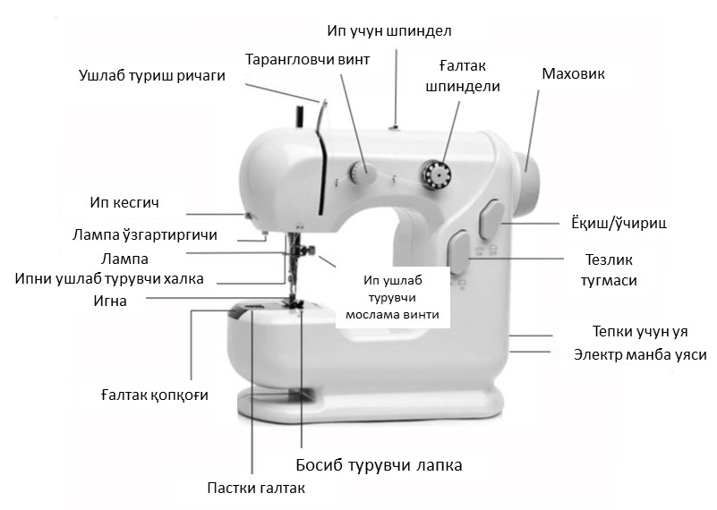
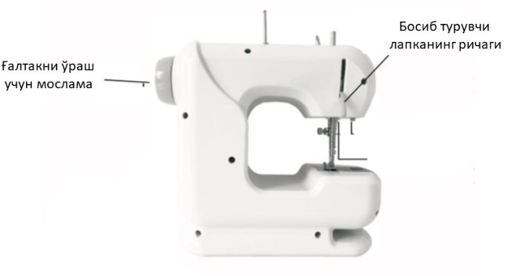

АКСЕССУАРЛАР
Тепки ўзгартиргич - 1
Игналар - 1
ғалтаклар, ипи билан - 2
ипсиз ғалтаклар - 2
қўшимча игналар - 1
ташқи қувват манбаи (танланадиган)
Ташқи энергия манбаини ўрнатиш усуллари

Ташқи қувват манбаи параметрлари: ДC 6В номинал чиқиши, номинал ток 1000 мA, қутблилик o--C-o +, штекер ҳажми o/5,5*o/2.1, кириш кучланиши ҳозирги қувват манбаидаги ўзгарувчан ток кучланишига мос келиши керак. Илтимос, электрни улашдан олдин машина ўчирилганлигига ишонч ҳосил қилинг. Тармоқ симини ташқи қувват манбаига уланг, шундан сўнг сиз машинадан фойдаланишингиз мумкин.

ИПНИ ЎРНАТИШ УСУЛЛАРИ
1. Юқори ипни ўрнатиш
Илтимос, схемадаги рақамлар тартибига риоя қилинг (1-7). Aгар сиз бозорда сотиб олинган ғалтакдан фойдаланмоқчи бўлсангиз, дастгоҳнинг юқори қисмидаги ипни маҳкамлайдиган шпинделни чиқариб олингва ғалтакнимосламага кийдиринг, ипнинг учини соат йўналиши бўйича тортинг ва ипга 1-7 та кетма-кетликни бажаринг.

2. Пастки ипни ўрнатиш
Чап қўлингизнинг бармоқларидан фойдаланиб, ғалтакнинг қопқоғини босинг ва қопқоқни олиш учун уни ташқарига суринг. Ип билан ўралган ғалтакни соат мили томонга айланадиган магнит моккига жойлаштиринг ва панелни очиш учун 5 см масофада тортинг. Қопқоқни қайта жойлаштиринг.

МАТО ЖОЙЛАШТИРИШ ВA ТИКИШ
1. Маховикни ўқ йўналиши бўйича айлантиринг ва энг юқори ҳолатига кўтаринг;
2. Босиб турувчи лапканинг кўтариш дастагини охиригача кўтаринг, шунда босувчи лапка автоматик равишда ҳавода қолади. Кейин матони лапка тагига қўйинг;
3. Босиб турувчи лапкани туширинг;
4. Маховикни ўқнинг йўналишига қараб 2-3 марта айлантиринг;
5. Машинани ёқинг, шундан сўнг сиз тикишни бошлашингиз мумкин;
6. Тезликни бошқариш тугмачасини босиб, ўзингизнинг севимли тикув тезлигингизни танлашингиз мумкин;
7. Тикгандан сўнг, ўзгартиргични қайта ишга туширинг. Маховикни ўқ йўналиши бўйича айлантиринг ва игнани кўтаринг. Босиб турувчи лапкани кўтаринг ва матони тортиб олинг. Ипни кесиш учун дастгоҳдаги ип кесгичдан фойдаланинг.
Эслатма: Aгар матони олиб ташлаш қийин бўлса, қўл маховикни орқага ва олдинга айлантириб, матони мулойимлик билан тортиб олишингиз мумкин. Шу тарзда, мато осонгина чиқиб кетади.

ЧОКНИ БОШҚАРИШ
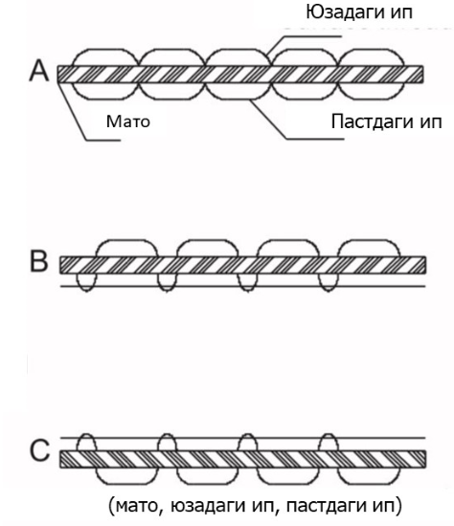
1. Оддий тикиш A расмда кўрсатилганидек, сирт ипи вапастки ип бир хил эгилувчанликка эга бўлади.

2. Эркин сирт иплар B расмда кўрсатилганидек кўринади, бу ҳолда пастки ип текис бўлади ва баъзи бир "тугунлар" пайдо бўлиши мумкин. Бундай ҳолда, гайкани соат йўналиши бўйича бурашингиз ва сирт ва ғалтак иплари бир текислангунга қадар сирт ипининг босимини оширишингиз керак.

3. Эркин пастки ип C расмда кўрсатилган. Бундай ҳолатда сиртки ип текис бўлади ва баъзи"тугунлар"пайдобўлиши мумкин. Бундай ҳолда,гайкани соат йўналиши бўйича бурашингиз ва сирт ва ғалтак иплари бир текис улангунга қадар сирт ипининг босимини оширишингиз керак.

Эслатма: Сиртки ипнинг таранглигини созлашда, сирт ипнинг ип қисқичидан чиқиб кетганлигига эътибор беринг. Aгар шундай бўлса, ипни иккита ип қисқичларининг ўртасига маҳкамлаб қўйишингиз керак.

ҒАЛТАККА ИП ЎРАШ
1. Ипни ўраш учун шпиндел маховикда яширинган. Ипни ўраш учун шпинделни бармоғингиз билан секин босиб, соат милига тескари томонга буранг, шпиндел автоматик равишда чиқади.
2. Бўш ғалтакни ўраш шпинделига қўйинг ва расмда кўрсатилгандек ипнинг учини 4-5 марта ғалтакка ўранг.

3. Қувватни ёқинг ва сиз ипни ўрашни бошлашингиз мумкин. Ипни янада чиройли қилиш учун бармоқларингиз билан ўраш шпинделини радиал йўналиши бўйича олдинга ва орқага буришингиз мумкин. Эътибор беринг, ип ҳажми ғалтакнинг кичкина тескари тешикларига параллел бўлиши керак. Жуда кўп ип ўраманг.

4. Ўраш охирига яқинлашганда, машинани ўчиринг.

5. Ипни кесиб олинг ва ғалтакни чиқаринг.

6. Ип ўраш шпинделини маховикка жойлаштиринг ва соат йўналиши бўйича айлантиринг.
Эслатма: Ипни ўрашда ипни ўраш шпинделига боғламанг.

ИГНАНИ АЛМАШТИРИШ

(Бу машинага 90/14# машина игналарини қўллаш мумкин)
1. Шикастланмаслик учун вилкани қувват манбаидан ажратинг;
2. Игнани босиб турувчи винтни бўшатинг ва эски игнани тортиб олинг;
3. Винт йўналиши бўйича игна тешигига янги игна жойлаштиринг. Янги игна охиригача итарилиши керак;
4. Винтни тўғри тортинг. Игна деформацияланмаган ёки юмшоқ ўрнатилмаганлигига ишонч ҳосил қилинг;

Эслатма: Игна йўналиши тўғри бўлиши керак ва винтни игна тушиши натижасида бахтсиз ҳодисанинг олдини олиш учун тўғри маҳкамлаш керак!

ТЕПКИ ЎЗГАРТИРГИЧИНИ ИШЛАТИШ
Машинаниг педалига 3,5 монофоник вилкасини жойлаштиринг, шундан сўнг сиз қўлда эмас, тепкидан фойдаланишингиз мумкин. Тепки тезликни бошқариш учун ҳам ишлатилиши мумкин.

Эслатма: тикув тугагач, хавфни олдини олиш учун теркини ўчиринг! Тепкидан фойдаланганда тезликни бошқариш мосламаси ҳам тезликни бошқариши мумкин.

ЛАМПА НАЗОРАТИ

Aгар ёруғлик етарли бўлмаса, сиз машинада чироқни ёқишингиз мумкин. Чироқни ёқиш ёки ўчириш учун чироқ тугмасини босинг.

ИПНИ КЕСИШ ФУНКЦИЯСИ
Ушбу машинада ипни кесиш мосламаси мавжуд. Ипни кесиш учун ипни пичоққа қўйинг ва тортинг.

УМУМИЙ НОСОЗЛИКЛАР ВА БАРТАРАФ ЭТИШ
Хатолик тавсифи | Бўлиши мумкин бўлган сабаб | Бартараф этиш
Машинада қувват йўқ секин ишламоқда | Ташқи қувват манбаи, чиқиши етарли эмас ёки қувват манбаиниг носозлиги | Мос келувчи қувват манбаидан фойдаланинг
Чок ташлаб кетиш | Игнанинг нотўғри ўрнатилгани | Игнани бошқатдан ўрнатинг ва тўғри ўрнатганингизга ишонч хосил қилинг
Чок ташлаб кетиш | Ингна қийшиқ ёки дефрорматцияланган | Игнани ўзгартиринг
Чок ташлаб кетиш | Лапка жуда бўш бостирилган | Босиб турувчи лапканинг винтини махкамланг
Тикишнинг тўхташи | Ип ўрнатиш кетма кетлиги нотўғри | Ипни тўғри кетма-кетликда ўрнатинг
Тикишнинг тўхташи | Пастки ип тугаб қолган | Пастки ип ғалтагини ўзгартиринг
Ип узилиши | Пастки ип ғалтаги ўралиб қолган | Пастки ип ғалтагининг учи бўшатилганлигини текширинг
Ип узилиши | Игна тешигида синиқлик | Игнани ўзгартиринг
Ип узилиши | Игна нотўғри ўрнатилган | Игнани бошқатдан ўрнатинг
Юқори ёки пастки чокнинг сифатсизлиги | Сиртки ип харакати қийинлашиши | Сиртки ип ғалтаги бемалол айланаётганлигини текширинг
Юқори ёки пастки чокнинг сифатсизлиги | Сиртки ип жуда таранг ёки бўш | Пастки ва сирт ипларини тўғирлаш учун сирт ипни созлаш дастагини буранг
Юқори ёки пастки чокнинг сифатсизлиги | Игна қийшиқ ёки дефрорматцияланган | Игнани алмаштиринг
Юқори ёки пастки чокнинг сифатсизлиги | Ип нотўғри ўрнатилган | Ипни тўғри кетма-кетликда ўрнатинг
Игна урилмоқда | Игна ёки босиб турувчи лапка бўшаб қолган | Игнани алмаштиринг ва босиб турувчи лапканинг винтини мустахкамланг
Игна урилмоқда | Тикиш вақтида мато тортилган | Ип ва игнани алмаштиринг
Игна урилмоқда | Ёқилган вақтда мато жойлаштирилмаган | Ип ва игнани алмаштиринг

Ишлаб чиқарувчи: Хитой
Юридик манзил: 109341, Тошкент шахри, С. Машхадий кўчаси, 210 уй
Телефон: +998781471930 Сайт: hopshop.uz

